【河源】野趣沟风景区+漂流、万绿湖畔镜花缘、黄龙岩畲族风情、
巴伐利亚庄园黑森林乐园、客天下恐龙水世界+水晶温泉、亚洲喷泉三天游

野 趣沟：游AAAA级景区---以“奇树、怪石、幽沟、秀水”之独特的原始山水自然风光著称。
镜 花缘：万绿湖边最具特色的岛屿---一览万绿湖的美丽风光，观客家歌舞表演。
黄 龙 岩： 观：天然石灰岩溶洞 体验：畲族风情 看：特色风情歌舞表演。
巴伐利亚庄园：是一座融合东西方文化的庄园，它既有中国的客家围屋和寺庙，又有德国的古堡和风车。

第一天：集合-----河源---野趣沟风景区---客天下水世界=水晶温泉---入住酒店 （早:×中: √ 晚: √）
08:30-11:00 乘空调旅游汽车出发前往河源（途经惠州）；
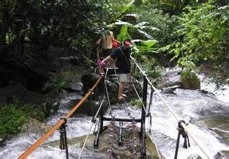
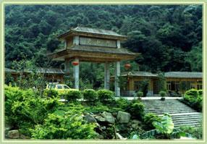
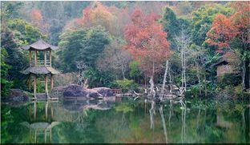
11:00-12:00 于市区餐厅用中餐
12:30-15:30 前往【野趣沟风景区】游览野趣沟风景区：景区空气质量相当好，据专业部门所测空气质量检验报告：野趣沟氧气负离子含量为50000个/C㎡,面临碧波万顷的万绿湖，三面山势层峦曡幛，巍峨峻秀，古藤巨树遮天盖日，飞瀑流泉百重千层；以“奇树、怪石、幽沟、秀水”之独特的原始山水自然风光著称。景区分为三大区域：野鸭湖娱乐区别有野浴乐、可以自由畅游无敌山泉，狐狸坳步行区(免费探险)以沿途趣味性景观、溯溪探险和约500米变化多端的杉木路构成，野趣无穷，有花谜、树谜、藤谜，药谜及千年不解之谜“天书石”；响水坪休闲区以野性之美为主题，可见野蜂采蜜、野汉石、浪女石、花心潭、有69米的响水瀑布直泻而下，让你体验“飞流直下三千尺”的优美境界。
参加【野趣沟暗洞漂流】整个旅游区面临碧波万倾的万绿湖，三面山势层峦叠嶂，巍峨峻秀，古藤巨树遮天盖日，飞瀑流泉百重千层；以树奇、石怪、沟幽、水秀之独特的原始山水自然风光，被誉为“广东小九寨”,是河源原生态旅游的典范。随后参加华南独有的有惊无险的暗洞漂流总共分四段；第一段：野鸭湖启航区：桂山之山溪汇聚成野鸭湖，其水质达国家一类水标准，湖面有10000平方米，蓄水量38000立方米。第二段：激流勇士漂：激流段河道落差大，水势湍急，飞漂直下！全程近300米，落差足有60余米。第三段：林阴逍遥漂：林阴逍遥漂，亦称林阴隧道漂，似跨山隧道一样阴凉，是一段环绕密林而缓缓穿行的漂流河。第四段：千米岩洞神秘漂：这是要驾艇穿越一条百米余深的岩洞。整条洞见头不见尾，漂进是一个别有洞天的天空。“液色”宁静，萤火闪烁、泉水叮咚，时而还有星星、月亮出没。让人似乎没有了方向，如在浩瀚的夜空中漂飞，让人陶醉。
18:00-19:00 用晚餐
入住：河源市区酒店
第二天：万绿湖畔镜花缘----巴伐利亚庄园黑森林乐园----喷泉---入住酒店 （早:√ 中:√ 晚: √ ）
08:30----- 酒店叫醒,
09:00-10:00 前往餐厅用早（用餐时间30分钟）；
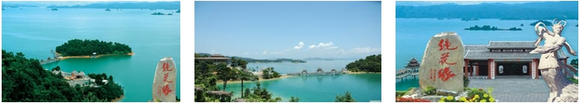
10:00-12:30 前往游万绿湖最具特色的小岛:【镜花缘风景区】:(游览时间2.5个小时)：景区依托万绿湖奇秀的自然风光和丰富的动植物资源，重点突出自然生态、园林、森林、奇石异洞等景观，以小说中描述的仙境美景，奇闻趣事为主线，设置了百花广场、百花路、绿香亭、入梦岩、凝翠谷、红颜洞、泣红亭、女儿国、高空飞降等景点和项目，是一个融观光旅游、森林度假、专项特色刺激型旅游产品为一体的综合性旅游区。于镜花缘女儿国---欣赏大型客家歌舞表演。观水中之岛—愿望岛，绿水环抱，水色一日三变。穿越仙缘桥，漫步于岛屿，倍感山宁、地静、水柔，于一幽处独坐或约友人 闲情对弈，更心平神静，悠悠若仙！
13:00-14:00 用午餐

14:00-17:30 前往世界旅游新地标【巴伐利亚庄园】，位于广东省河源市源城区，万绿湖水脉与大桂山龙脉交汇之处，占山地面积5平方公里。该项目由富德生命人寿和深圳东华健康等企业共同组建的DD集团斥资100亿，是一座融合东西方文化的庄园，它既有中国的客家围屋和寺庙，又有德国的古堡和风车；既有河源的五指毛桃汤和鸡肶，又有巴伐利亚的啤酒和猪手；更有两地都引以为豪的优质空气、温泉、森林覆盖和可作为饮用水的大型湖泊。河源巴伐利亚庄园创造了多个国内外第一：全世界第一座客家围屋式五星级酒店和酒店内一台观众席可360°旋转的全景剧场秀；全世界第一座塑有释迦牟尼金身端坐金菩提树下成佛的客家围屋式寺庙；全国最具挑战难度的体育公园之一；全国首创国医国药温泉；华南第一个人造四季滑雪场；这是一座极其让人神往的庄园。
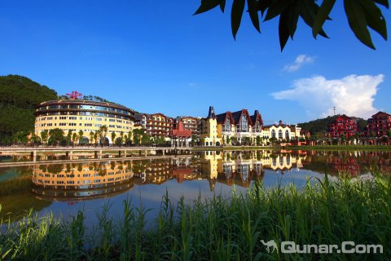
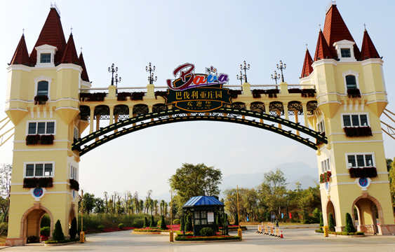
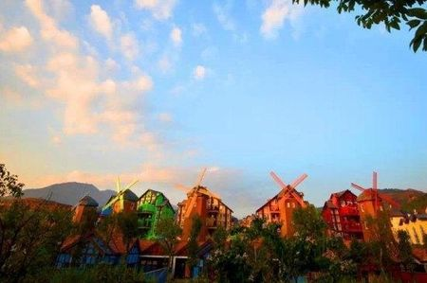
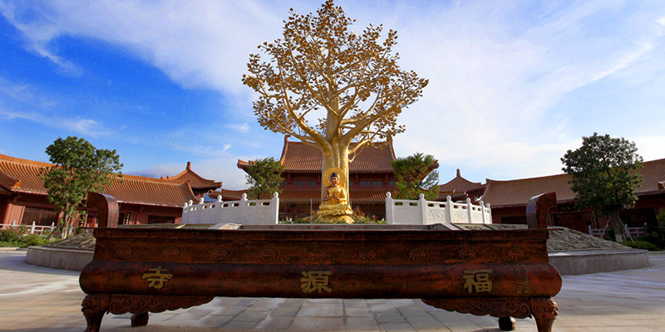
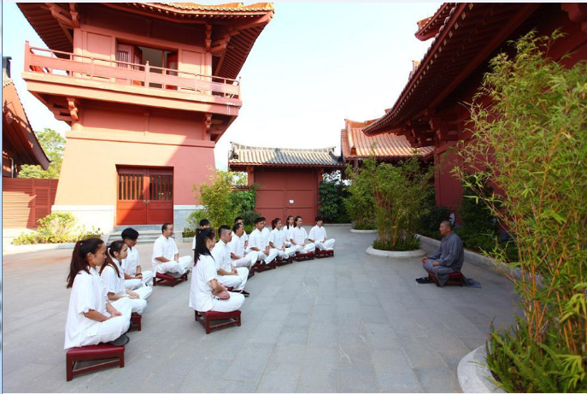
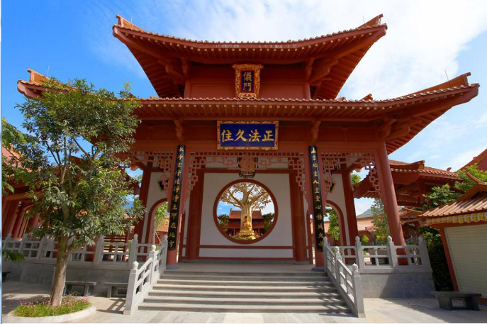
玩转巴伐利亚庄园：套票包含：
1、欢乐世界:粤北区域首例室内大型乐园，引进国内外先进游乐设备。是成人及小孩的欢乐国度(双面青蛙跳、豪华海洋转马、动物爬山车、小摆锤、高空脚踏车、咖啡杯、星际时速、欢乐小火车、淘气堡、碰碰车)
2、极速滑雪: 南中国首座露天四季旱雪滑雪场，落差达26米，近2500平米旱雪滑雪场面积
3、观光索道: 立体交通（索道·缆车）拥有中国首台落地牵引式缆车及长达300米的索道。坐在缆 车·索 道里，满眼都是德国风情的巴伐利亚庄园，那种美无法用语言表达
4、山顶公园: 元气森林是近1000亩的森林乐园，森林内富含负氧离子。在此，携家人户外运动、亲子互动体验，望山观水，自然美景，美不胜收
5、水上高尔夫: 打造悠闲、运动于一体的湖畔高尔夫，让您非一般的体验
6、酷游乐园: 酷游乐园主要于蹦床、电游、动感(7D)影院为主题的乐园
7、福 源 寺: 全球首座户外仿金铜铸金菩提圣树，树高13.7米， 4800片金叶子，运用18吨仿金铜铸造而成，取意释迦牟尼菩提树下悟道成佛典故
8、欧亚集市：汇集欧亚特色商业，错落有致、装修独特的店铺沿商业街两侧分布。热闹的集市会带给你不一样的感受，也会带给 你意想不到的收获
让你欢乐不停，在庄园度过一个精彩难忘的假期！
18:00-19:00 前往餐厅用晚餐
20:00-20:30 河源市沿江路新丰江畔观看亚洲第一高音乐喷泉;喷泉集声、光、水、色于一体，由主喷和副喷两部分组成。主喷169米的水柱直冲云霄，气势雄伟，蔚然壮观.
20:30---- 入住酒店休息
入住：河源市区酒店
第三天：黄龙岩畲族风情-----集合（约2.5小时） （早:√ 中:√ 晚:× ）
08:00----- 酒店叫醒,
08:30-09:00 后用自助早餐
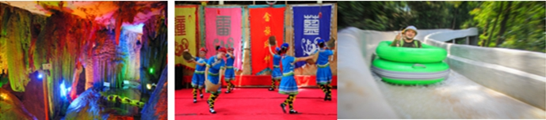
09:00-11:30 前往【黄龙岩畲族风情旅游区】位于河源市东源县漳溪畲族乡上蓝村，距市区仅55公里。景区山脉高低起伏，绵延不断，弯弯曲曲向远处延伸开来，恰如一条条巨龙安定于此，“巨龙”身上绿荫葱茏，披着长满了各类花草树木绿衣。每年9月份举办的“畲乡板栗节”，您可以在板栗树下追忆童年“打板栗”的乐趣。在生态长廊看百年古树，看恐龙时代的蕨草，还有百年飘香的茶园、观赏寓意“五代同堂”的黄金果、看酷似雀鸟相互依偎的禾雀花。景区特色包括:
天然溶洞探秘游：东地区最美的地下龙宫，洞内面积达到8000多平方米，深达68米，游览线路800多米,洞连洞，厅连厅，冬暖夏凉，以“幽 、深 、奇、险”为最大特色
畲族风情体验游：畲族人民淳朴善良，畲族风情独特自然，畲族歌舞表演和畲族生产生活文化展将给游客提供一个零距离领略少数民族风情的场所
娱乐游玩项目：丛林水上漂整条滑道穿梭在茂密的丛林之中，全长800多米，落差120多米，借用水力和山势，让小皮艇顺势而下，不单可以领略丛林的神秘，也可以体验一把速度与激情的乐趣（客人体验自费30元/人）
12:00-13:00 前往餐厅用中餐
14:00 后自愿前往品香园土特产超市，结束愉快行程，返回温馨家园！

*************************感谢您参加河源风情旅游 祝您旅途愉快！ *********************
价格：779元/人(按照60人2台37座旅游大巴核价,人数变动价格另议)
团费包含：
* 住宿费用：2晚当地准四星标准酒店
* 门票费用：行程中第一道门票（野趣风景区，镜花缘，巴伐利庄园黑森林、黄龙岩）
* 用餐费用：5正2早餐：市区正餐标准25元/人*5正
* 导游费用：优秀导游服务
* 车费：2台33座旅游大巴
*保险：旅行社责任险和旅游意外险

团费不含：
* 产生单男单女安排加床或补房差
* 个人消费
* 景区内一切消费自理
温馨提示：
- 两人入住一间房，若出现单男单女，能拼则拼房(将安排与其他同性团友同房)，对方客人如不接受此种方式或没有同性团友拼房，请补房差;
- 请游客带身份证原件准时前往集中地点（过时不候，敬请体谅）。
- 请注意保管好自己的财物，如有发生财物丢失旅行社不承担责任。
- 如遇旅游旺季，各景点、餐厅游客较多，可能会出现拥挤、排队等候等现象，因此给您带来的不便敬请谅解。
- 本行程为参考旅游行程，旅行社有权根据实际情况对行程游览先后顺序作出合理调整，如遇旅行社不可控制因素（塌方、塞车、天气、车辆故障等原因）造成行程延误或不能完成景点游览或影响来回程的交通时间，旅行社负
责协助解决或退还未产生的门票款，由此产生的费用游客自理，旅行社不承担由此造成的损失及责任。
温泉注意事项：
1．温泉浴可反复浸泡，每隔20分钟应上池边歇歇，喝点饮料补充水分；
2．在热腾腾的温泉池里，爱美的女性可以敷上面膜，或用冷毛巾抹抹脸，更有利于美容；
3．温泉水中含矿物质，泡过温泉后尽量少用沐浴液，用清水冲身更有利于保持附着在皮肤上的矿物质；
4．泡温泉前一定要把身上的金属饰品摘下来，否则首饰会被泉水中的矿物质"染黑"。
5．.进入温泉池前，脚先入池，先泡双脚，再用双手不停地将水温泼淋全身，适应水温后才全身浸入。
6．泡温泉时不要同时按摩。因为泡温泉时身体的血液循环和心脏的跳动次数都加快，如果同时按摩会加大了心脏的负担。

（*^__^*)...Afirna /邹瑜(女士)
深圳市海洋国际旅行社有限公司
:深圳市福田区彩田路岗厦中深花园大厦裙楼第一商务中心429室(地铁一号线岗厦站D出口直走100米).
手机:13728735258（同微信）
电话:0755- 82547893(直线),88849853(40线);400-886-1887;

